***Технологическая карта урока математики.***

Преподаватель: Петрова Оксана Александровна

Изучаемая тема: *«Объемы тел»*

Тема урока: *«Объем многогранника и тела вращения»*

Тип урока: урок усвоения новых знаний

Технология: использование элементов исследовательской деятельности, обучение в сотрудничестве

Форма организации деятельности учащихся: групповая

Оборудование и материалы к уроку: компьютер, проектор, доска, чертежные инструменты для доски, раздаточный материал, критерии оценивания, модели тел вращения и многогранников

***Цель урока:*** сформировать знания обучающихся  по теме «Объемы тел»; отработать применение формул для вычисления объёмов тел; установить межпредметные связи.

***Задачи урока:***

- обобщить и систематизировать знания обучающихся по многогранникам и телам вращения и их элементам;

- сформировать у обучающихся навыки вычисления объемов многогранников и тел вращения;

- развитие логического мышления, познавательного интереса к изучаемой теме и умения применять изученный материал в жизни;

- формирование интереса и положительной мотивации обучающихся к изучению геометрии;

- сохранение, закрепление и развитие пространственных представлений обучающихся;

- воспитание стремления достигать поставленную цель; чувства уверенности в себе, умения работать в коллективе.

|  |  |  |  |  |
| --- | --- | --- | --- | --- |
| **Этапы урока** | **Дидактические задачи этапа** | **Деятельность учителя** | **Деятельность учащихся** | **УУД** |
| **1. Организационный** 2 мин. | - настрой на работу, приветствие, оргмоменты, инструктаж последовательности работы | Приветствие, просьба разделится на заранее обговоренные команды | Приветствие, запись в тетрадях числа, деление на команды (6 команд: «Параллелепипед», «Призма», «Пирамида», «Цилиндр», «Конус», «Шар») |  |
| **2. Мотивация. Постановка целей и задач урока** 3 мин. | – создать положительную мотивацию к изучению нового материала | Постановка целей урока и  знакомство учащихся с планом урока;сообщение, почему важна изучаемая тема в повседневной жизни | Подготовка команд к защите своего проекта, выбор капитанов команд, капитаны устанавливают на столах макеты геометрических тел | *Личностные:* принятие проблемы, установление связи между целью учебной деятельности и ее мотивом*Познавательные:* формулирование познавательной цели, проблемы*Коммуникативные:* целеполагание |
| **3. Актуализация**  5 мин. | – повторить необходимые теоретические сведения, организовать и направить к цели познавательную деятельность учащихся | Командам предлагается ментальная карта «Площади фигур» с пропущенными формулами(приложение 1).За определенное количество времени команды должны вписать формулы. Заполненная МК оценивается -максимум 10 баллов. | Команды заполняют пропущенные места в ментальной карте «Площади фигур».  Капитаны сдают ответы. Команды проверяют карты друг друга по образцу.  (приложение 1а). | *Регулятивные:* прогнозирование результата и уровня усвоения знаний*Познавательные:* постановка проблемы и аргументирование ее актуальности, самостоятельное проведение исследований, проверка гипотез,структурирование знания |
| **4. Усвоение новых знаний** 10 мин. | Добиться от обучающихся восприятия, осознания, первичного обобщения и систематизации новых знаний, усвоения обучающимися способов, путей, средств, которые привели к данному обобщению; на основе приобретаемых знаний вырабатывать соответствующие ЗУН | Учитель показывает обучающимся на доске заготовку ментальной карты по теме «Объемы тел» и предлагает командам оформить ветви карты, изобразив геометрическое тело и формулу для вычисления его объема.(приложение 2). Оформление оценивается – максимум 20 баллов | Учащиеся в группах осуществляют поиск информации в учебнике и других источниках.Команды по очереди оформляют ветви ментальной карты, изображая рисунок геометрического тела, проговаривая определение тела, рассказывают о элементах тела, как вычислить его объем.Остальные команды заполняют таблицу (приложение 3). | *Познавательные:*  *общеучебные*: поиск и выделение необходимой информации, применение методов информационного поиска; смысловое чтение и выбор чтения в зависимости от цели; умение осознанно и произвольно строить речевое высказывание;  *логические:* построение логической цепи рассуждений, анализ, синтез *Регулятивные:* устанавливать целевые приоритеты*Коммуникативные:* умение с достаточной полнотой и точностью выражать свои мысли,умение корректно поправлять товарища |
| **5. Первичное закрепление** 15 мин. | - применение полученных знаний на практике; закрепить у обучающихся те знания и умения, которые необходимы для самостоятельной работы по данному материалу | 1. Каждой команде предлагается 16 задач (1 задача – 3 балла). Решать задачи можно на выбор.   На выполнение работы 15 минут.  Можно заработать дополнительные баллы при решении дополнительных задач (приложение 4).Дополнительно оценивается учителем – каждая максимум 4 балла. Дополнительные задачи предоставляются с решением. | Участники команды распределяют задачи, подбирают формулы для решения, решают задачи и вносят ответы в бланк ответов. После выполнения капитаны команд сдают учителю бланк с ответами решенных задач. Решаются в командах. Представители команд представляют жюри решение. | *Коммуникативные:* учитывать, разные мнения и стремиться к координации различных позиций в сотрудничестве, формулировать собственное мнение и позицию, аргументировать и координировать ее с позициями партнеров в сотрудничестве при выработке общего решения в совместной деятельности |
| **6. Рефлексия** 3 мин. | - подведение итогов урока, самооценка в соответствии с целями урока | Задаёт вопросы, позволяющие подвести итог урока:  - что нового вы узнали на нашем сегодняшнем уроке?- какие практические навыки вы приобрели сегодня по телам вращения и предметам обихода, внешне сравнимым с известными вам телами вращения?- понравился ли вам урок?Сегодня на уроке мы с вами узнали много нового о телах вращения, увидели практическое применение в жизни этих знаний, еще раз остановились на применении формул для вычисления площадей их поверхностей и объемов. Подводит итоги урока по набранным баллам вместе с председателем жюри | Делают выводы относительно проблемы, поставленной в начале урока;отвечают на поставленные вопросы, анализируют свою деятельность, проводят самооценку собственной деятельности | *Личностные:* какой смысл имеет полученное знание*Регулятивные:* контроль, коррекция*Коммуникативные:* умение выражать свои мысли |
| **7. Домашнее задание** 2 мин. | - запись домашнего задания и инструкция по его выполнению | Записывает домашнее задание на доске, дает рекомендации по его выполнению. В качестве домашнего задания предложить решить дополнительные задачи, заработать дополнительные баллы и улучшить результат команды. | Записывают домашнее задание и рекомендации учителя. Заработав дополнительные баллы, можно изменить итог урока и повысить оценку. |  |

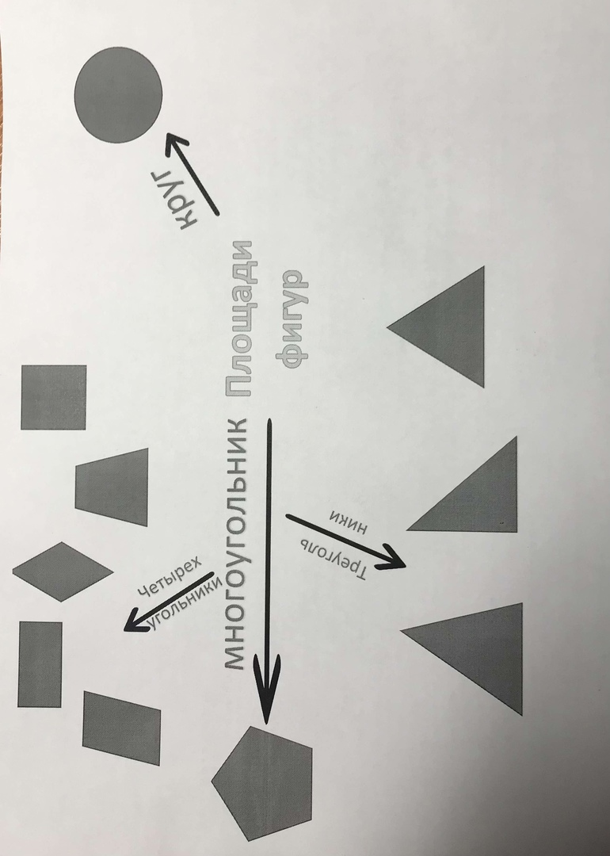

***Приложение 1.***

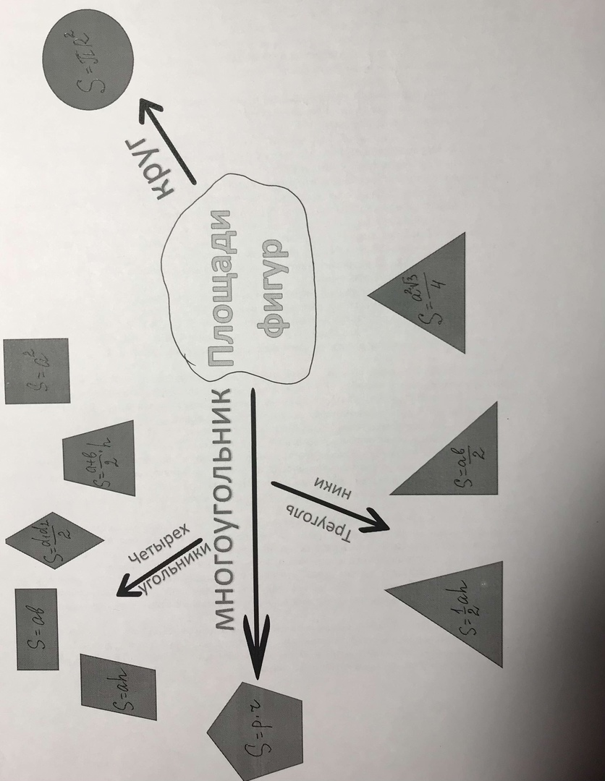***Приложение 1а.***

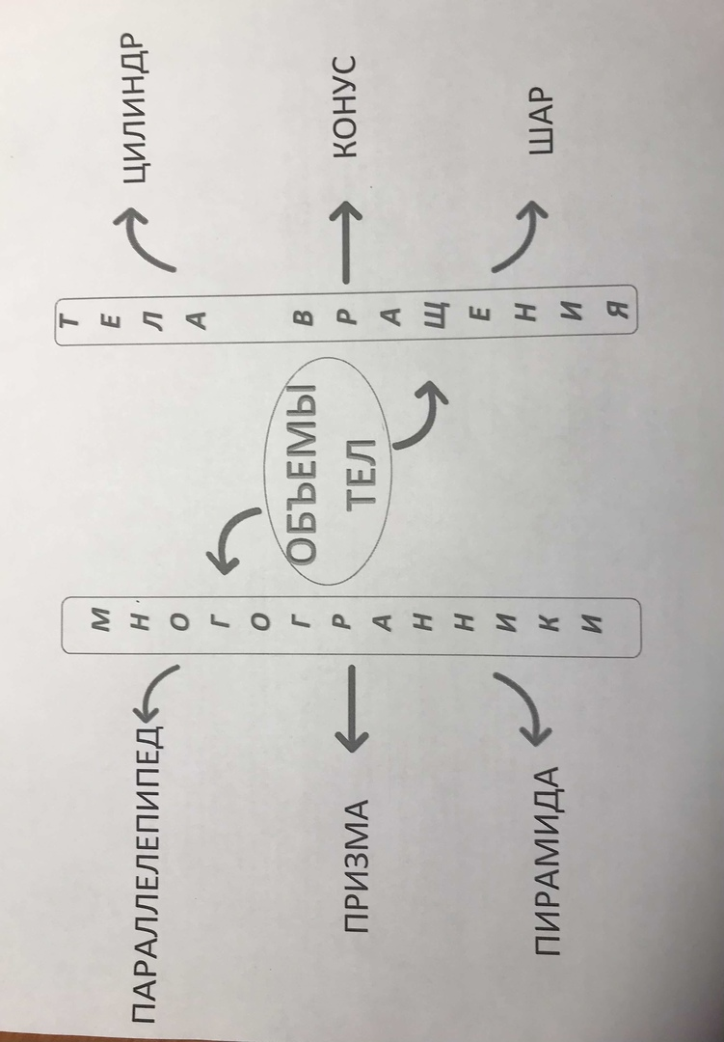

***Приложение 2***

***Приложение 3. Таблица геометрических тел.***

|  |  |  |  |
| --- | --- | --- | --- |
| *Название* *тела* | *Рисунок* | *Элементы геометрического тела* | *Формула объема* |
| Параллелепипед |  |  |  |
| Призма |  |  |  |
| Пирамида |  |  |  |
| Цилиндр |  |  |  |
| Конус |  |  |  |
| Шар |  |  |  |

***Приложение 4. Задачи по теме «Объемы тел»***

|  |  |
| --- | --- |
| 1)Аквариум имеет форму прямоугольного параллелепипеда с размерами 80 см × 30 см × 40 см. Сколько литров составляет объём аквариума? В одном литре 1000 кубических сантиметров. | 2)Через точку, делящую высоту конуса в отношении 1:3, считая от вершины, проведена плоскость, параллельная основанию. Найдите объём этого конуса, если объём конуса, отсекаемого от данного конуса проведённой плоскостью, равен 5. |
| 3)Два ребра прямоугольного параллелепипеда равны 8 и 5, а объём параллелепипеда равен 280. Найдите площадь поверхности этого параллелепипеда. | 4)Даны две коробки, имеющие форму правильной четырёхугольной призмы, стоящей на основании. Первая коробка  в четыре раза ниже второй, а вторая  в полтора раза шире первой. Во сколько раз объём второй коробки больше объёма первой? |
| 5)Сторона основания правильной треугольной призмы ABCA1B1C1 равна 2, а высота этой призмы равна 4 $\sqrt{3}$. Найдите объём призмы АВСА1В1С1 | 6)Объём конуса равен 24π, а его высота равна 8. Найдите радиус основания конуса. |
| 7)Вода в сосуде цилиндрической формы находится на уровне h= 80 см. На каком уровне окажется вода, если её перелить в другой цилиндрический сосуд, у которого радиус основания вдвое больше, чем у первого? Ответ дайте  в сантиметрах. | 8)В бак, имеющий форму прямой призмы, налито 12 л воды. После полного погружения в воду детали уровень воды  в баке увеличился в 1,5 раза. Найдите объём детали. Ответ дайте в кубических сантиметрах, зная, что в одном литре 1000 кубических сантиметров. |
| 9)Даны два цилиндра. Радиус основания и высота первого цилиндра равны соответственно 2 и 6,  а второго — 6 и 4. Во сколько раз объём второго цилиндра больше объёма первого? | 10)Даны два конуса. Радиус основания и высота первого конуса равны соответственно 3 и 2, а второго — 2 и 3. Во сколько раз объём первого конуса больше объёма второго? |
| 11)В бак, имеющий форму прямой призмы, налито 5 л воды. После полного погружения в воду детали уровень воды  в баке поднялся в 1,4 раза. Найдите объём детали. Ответ дайте в кубических сантиметрах, зная, что в одном литре  1000 кубических сантиметров. | 12)Даны два конуса. Радиус основания и образующая первого конуса равны соответственно 2 и 5,  а второго — 5 и 6. Во сколько раз площадь боковой поверхности второго конуса больше площади боковой поверхности первого |
| 13)Даны два шара с радиусами 5 и 1. Во сколько раз объём большего шара больше объёма меньшего? | 14)В сосуде, имеющем форму конуса, уровень жидкости достигает 1/2 высоты. Объём сосуда 120 мл. Чему равен объём налитой жидкости? Ответ дайте в миллилитрах. |
| 15) undefined | 15)Деталь имеет форму изображённого на рисунке многогранника (все двугранные углы прямые). Числа на рисунке обозначают длины рёбер в сантиметрах. Найдите объём этой детали. Ответ дайте в кубических сантиметрах. |
|  | 16)Объём конуса равен 25π, а его высота равна 3. Найдите радиус основания конуса |

**Ответы:**

|  |  |  |  |  |  |  |  |  |  |  |  |  |  |  |  |
| --- | --- | --- | --- | --- | --- | --- | --- | --- | --- | --- | --- | --- | --- | --- | --- |
| 1 | 2 | 3 | 4 | 5 | 6 | 7 | 8 | 9 | 10 | 11 | 12 | 13 | 14 | 15 | 16 |
| 96 | 320 | 262 | 9 | 12 | 3 | 20 | 6000 | 6 | 1.5 | 2000 | 3 | 125 | 15 | 26 | 5 |

***Приложение 5. Дополнительные задачи***

1. Какой объем молока может войти в тетрапак в виде пирамиды, основание которой равносторонний треугольник со стороной 20см, высотой 24см.
2. Два цилиндра на этом рисунке тождественны. Сравните объемы конуса. Вписанного в левый цилиндр, и двух конусов, вписанных в правый цилиндр.

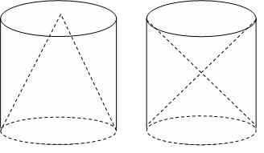

1. Два стальных шара имеют в диаметре: один – 10см, а другой – 5см. Во сколько раз первый шар тяжелее второго?
2. На полке в магазине стоят две банки земляничного варенья одного и того же сорта. Одна банка в 2 раза выше другой, но зато её диаметр в 2 раза меньше. Высокая банка стоит 23 цента, а низкая 43 цента. Какую купить выгоднее?
3. Основание прямого кругового конуса имеет диаметр 12 см, а высота конуса равна 12см. Конус наполнили водой, затем в конус опустили шар так, что он оперся на стенки конуса. Над водой при этом оказалось ровно половина шара. Сколько воды осталось в конусе после того, как шар был вынут?

***Приложение 6. Таблица подсчета баллов по итогам урока.***

|  |  |  |  |  |  |  |
| --- | --- | --- | --- | --- | --- | --- |
| *Название команды* | *Ментальная карта «Площади фигур»* | *Оформление ветви МК «Объемы тел»* | *Решение задач* | *Дополнительные задачи* | *Сумма баллов* | *Оценка за урок* |
| Параллелепипед |  |  |  |  |  |  |
| Призма |  |  |  |  |  |  |
| Пирамида |  |  |  |  |  |  |
| Цилиндр |  |  |  |  |  |  |
| Конус |  |  |  |  |  |  |
| Шар |  |  |  |  |  |  |

***Критерии оценивания:*** 51 балл и более – «5»;41 – 50 баллов - «4»; 32 – 40 баллов - «3»; менее 32 баллов – «2».